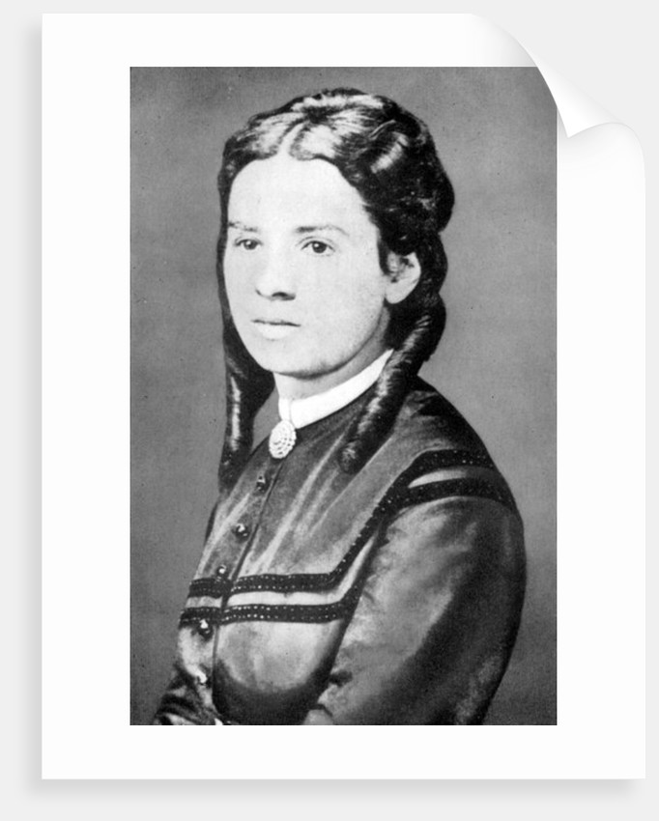
Anmeldung zum Eintritt in die Grundschule „Jenny Marx“

Schuljahr: 2027/28

Regeleinschulung
vorzeitige Einschulung
Einschulung nach Zurückstellung
Zurückstellung wird beantragt

Schulanfänger/in
Name, Vorname(n)
Geburtsdatum, Geburtsort,
Geburtsland
Staatsangehörigkeit
gesprochene Sprache in der Familie
Religionszugehörigkeit
Anschrift

Anzahl der Geschwister
Linkshänder | ja nein
Krankenversicherung | bei wem versichert:
Kinderarzt

vorgelegte Nachweise
(z. B. Masern, Arztbefunde, etc.)
Kindertagesstätte
Ethik- oder Religionsunterricht
(bitte angeben)

Erziehungsberechtigte
Name, Vorname der Mutter
Anschrift (falls abweichend)

im Notfall erreichbar unter
Name, Vorname des Vater
Anschrift (falls abweichend)

im Notfall erreichbar unter
andere Sorgeberechtigte
im Notfall erreichbar unter
E-Mail-Adresse (WICHTIG!)

bitte wenden
wichtige Informationen zum Kind
……………………………………………………………………………………………………………………………………………………………………………………………………………………………………………………………………………………………………………………………………………………………………………………………………………………………………………………………………………………………………………………………….

Kindertagesstätte
Zwischen den Kindergärten und Grundschulen besteht eine intensive Zusammenarbeit. Wir sind daran interessiert, in gemeinsamer Arbeit Ihre Kinder auf die Schule vorzubereiten. Die Zusammenarbeit setzt voraus, dass Informationen über die Kinder ausgetauscht werden, um optimale Förderungsprogramme zu erstellen. Im Interesse Ihres Kindes / Ihrer Kinder hoffen wir auf Ihr Einverständnis und Ihre Einwilligung.

Ich bin / wir sind damit einverstanden, dass Informationen über unser/e Kind/er zwischen der Kita (ggf. Frühförderzentrum / Amtsärztin) und der Schule ausgetauscht werden.

ja ………………………………………… ……………………………………
nein Datum Unterschrift Erziehungsberechtigte

Zur Kenntnisnahme
Das Datenschutzgesetz ist grundsätzlich sehr sinn- und wertvoll. Im Schulbetrieb aber stellt es hin und wieder Schranken dar, die wir nur mit Ihrer Erlaubnis passieren können.
Es gibt immer wieder Anlässe im Laufe eines Schuljahres, welche wir gerne in Bild, Ton und Text festhalten und diese auf unserer Schulhomepage oder in der Presse veröffentlichen möchten. Hierfür benötigen wir Ihr Einverständnis. Denn auf Grund des Datenschutzgesetzes entscheiden Erziehungsberechtigte über eine Weitergabe und / oder Veröffentlichung von personenbezogenen Daten ihrer Kinder.
Die Einwilligung gilt ab dem Tag der Unterschrift bis zum Abgang von unserer Schule. Die Einwilligung kann jederzeit widerrufen werden. Bitte unterschreiben Sie die beiliegende Erklärung.

Datenschutz
Ich bin damit einverstanden, dass alle erhobenen Daten entsprechend der Datenschutzverordnung ausschließlich für schulrelevante Erfordernisse verwendet werden.

ja ………………………………………… ……………………………………
nein Datum Unterschrift Erziehungsberechtigte

Schuluntersuchung am:

Sonstige Informationen
……………………………………………………………………………………………………………………………………………………………………………………………………………………………………………………………………………………………………………………………………………………………………………………………………………………………………………………………………………………………………………………………….

Eingangsdatum | aufnehmende Lehrkraft | Unterschrift Erziehungsberechtigte

